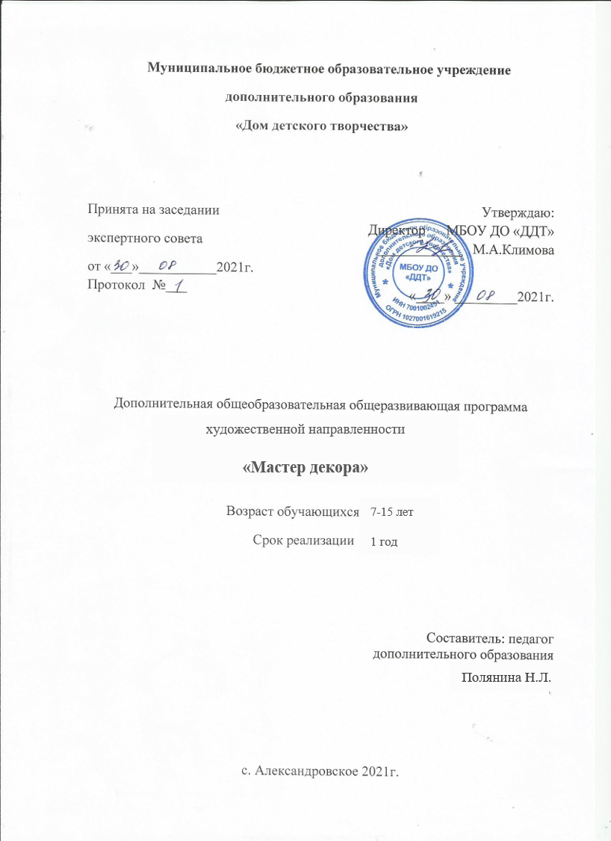

Пояснительная записка
Декоративное творчество является составной частью художественной направленности дополнительного образовании. Оно наряду с другими видами искусства готовит обучающихся к пониманию художественных образов, знакомит их с различными средствами выражения. На основе эстетических знаний и художественного опыта у обучающихся складывается отношение к собственной художественной деятельности. Оно способствует изменению отношения ребенка к процессу познания, развивает широту интересов и любознательность, что «является базовыми ориентированиями федеральных образовательных стандартов».
Актуальность данной образовательной программы обусловлена тем, что дети в условиях ранней компьютеризации утрачивают образное мышление и творческие способности. В настоящее время возникла потребность дополнить массовое образование творческим, акцентировать в нем духовно-творческое начало, умение и желание создавать что-то новое своими руками.
Данная программа дает возможность не только изучить основы различных современных техник декоративно-прикладного творчества, но и применить их комплексно в предметном дизайне по своему усмотрению.
Педагогическая целесообразность образовательной программы состоит в том, что групповые занятия декоративно-прикладным творчеством способствуют развитию творческих способностей детей младшего и среднего школьного возраста, формируют эстетический вкус, улучшают эмоциональное состояние детей.
В современных условиях социально-культурного развития общества главной задачей образования становится воспитание растущего человека способного к творческому саморазвитию, самореализации. Приобретая практические умения и навыки в области художественного творчества, дети получают возможность удовлетворить потребность в созидании, реализовывать желание создавать нечто новое своими руками.
Отличительная особенность программы «Мастер декора» представляет собой синтез разных видов декоративно-прикладного творчества. Знания и умения с одной области переносятся в другую, расширяя и углубляя их. Такие техники, как: «Декупаж», «Пейп-арт», «Папье-маше», «Картонаж», по своей сути переплетаются между собой, и дополняют друг друга, что позволяет детям создавать индивидуальные и коллективные авторские творческие работы, используя различные виды и техники декоративно-прикладного искусства. В данной программе нет определенного регламента «что дать учащимся», ребенок сам выбирает, что он хочет создать, исходя из своих возможностей. Занятия осуществляются на основе инновационных технологий педагогического сотрудничества, в форме содружества, соучастия, сопереживания, сотворчества, соуправления, которые способствуют самоутверждению, самовыражению и самореализации детей. Занятия по декоративно прикладному творчеству учат трудолюбию, аккуратности, терпению и самостоятельности, формируют теоретические знания и практические умения в различных видах декоративно-прикладного творчества, расширяют знания обучающихся, развивают фантазию, творческое мышление, художественный вкус, стремление к самопознанию и самоопределению.
Программа включает в себя не только обучение, но и создание индивидуальных и коллективных сюжетно-тематических композиций, в которых используются изделия, выполненные в разной технике. В процессе обучения, возможно проведение корректировки сложности заданий и внесение изменений в программу
Целью программы: «Развитие потенциальных художественных способностей детей , посредством практической деятельности в различных техниках декоративно-прикладного творчества.»
Цель может быть достигнута при решении ряда задач:
Образовательные:
- Расширить представления о многообразии видов декоративно-прикладного искусства;
- Вооружить детей знаниями в изучаемой деятельности, выработать необходимые практические умения и навыки;
- Учить замечать и выделять основные средства выразительности изделий;
Развивающие:
- Реализовывать духовные, эстетические и творческие способности воспитанников, развивать фантазию, воображение, самостоятельное мышление;
- Помогать детям в их желании создавать общественно значимые работы.
Воспитывающие:
- Создать условия для формирования и развития у детей интереса и любви к декоративно-прикладному искусству через активную творческую деятельность и обучение определенным навыкам в освоении художественного мастерства;
- Воспитывать художественно-эстетический вкус, трудолюбие, аккуратность;
Ожидаемые результаты.
В результате обучения по данной программе дети:
•научатся различным приемам работы с различными материалами для декоративно-прикладного творчества и изобразительного искусства;
•научатся следовать устным инструкциям, читать и зарисовывать схемы изделий;
•будут создавать композиции с изделиями;
•разовьют внимание, память, мышление, пространственное воображение; мелкую моторику рук и глазомер; художественный вкус, творческие способности и фантазию;
•овладеют навыками культуры труда;
•улучшат свои коммуникативные способности и приобретут навыки работы в коллективе.
В процессе занятий педагог направляет творчество детей не только на создание новых идей, разработок, но и на самопознание и открытие своего "Я". При этом необходимо добиваться, чтобы и сами обучающиеся могли осознать собственные задатки и способности, поскольку это стимулирует их развитие. Тем самым они смогут осознанно развивать свои мыслительные и творческие способности.
Период обучения- программа рассчитана на 1 год обучения, для детей 7 – 15 лет.
Режим работы:
Занятия проводятся 2 раза в неделю по 1,5 часа, продолжительность занятия 40 минут с перерывом между занятиями в 10 минут и индивидуальной работой. Количество детей в группе 10 – 15 человек.

Принципы, лежащие в основе программы:
- доступности (простота, соответствие возрастным и индивидуальным особенностям);
- наглядности (иллюстративность, наличие дидактических материалов). “Чем более органов наших чувств принимает участие в восприятии какого-нибудь впечатления или группы впечатлений, тем прочнее ложатся эти впечатления в нашу механическую, нервную память, вернее сохраняются ею и легче, потом вспоминаются” (К. Д. Ушинский);
- демократичности и гуманизма (взаимодействие педагога и ребенка в социуме, реализация собственных творческих потребностей);
- научности (обоснованность, наличие методологической базы и теоретической основы);
-«от простого к сложному» (научившись элементарным навыкам работы, ребенок применяет свои знания в выполнении сложных творческих работ).
- комплексного развития — взаимосвязь и взаимопроникновение разделов (блоков) программы;
- совместного творческого поиска в педагогической деятельности;
- принцип личностной оценки каждого обучающегося без сравнения с другими детьми, (помогающий им почувствовать свою неповторимость и значимость для группы).

Тематика занятий строится с учетом интересов учащихся, возможности их самовыражения. В ходе усвоения детьми содержания программы учитывается темп развития специальных умений и навыков, уровень самостоятельности, умение работать в коллективе. Программа позволяет индивидуализировать сложные работы: более сильным детям будет интересна сложная конструкция, менее подготовленным, можно предложить работу проще. При этом обучающий и развивающий смысл работы сохраняется. Это дает возможность предостеречь ребенка от страха перед трудностями, приобщить без боязни творить и создавать.
Занятия включают в себя теоретическую часть и практическую деятельность обучающихся.
Теоретическая часть дается в форме бесед с просмотром наглядных материалов. На практических занятиях дети учатся аккуратности, экономии материалов, точности исполнения работ, качественной обработке изделия. Особое внимание уделяется технике безопасности при работе с техническими средствами, которые разнообразят деятельность и повышают интерес детей.
Во время занятий для снятия излишней возбудимости детей, и создания непринужденной и творческой атмосферы, используются аудио записи звуков живой природы и классической музыки. В результате этого, у детей происходит выравнивание психомоторных процессов, изменение их поведения, улучшение личных взаимоотношений.
Формы и методы занятий
В процессе занятий используются различные формы занятий:
традиционные, комбинированные и практические занятия; лекции, игры, праздники, конкурсы, соревнования и другие.
А также различные методы:
Методы, в основе которых лежит способ организации занятия:
•словесный (устное изложение, беседа, рассказ, лекция и т. д.);
•наглядный (показ мультимедийных материалов, иллюстраций, наблюдение, показ (выполнение) педагогом, работа по образцу и др.);
•практический (выполнение работ по инструкционным картам, схемам и др.);
Методы, в основе которых лежит уровень деятельности детей:
•объяснительно-иллюстративный – дети воспринимают и усваивают готовую информацию;
• репродуктивный – учащиеся воспроизводят полученные знания и освоенные способы деятельности;
•частично-поисковый – участие детей в коллективном поиске, решение поставленной задачи совместно с педагогом;
•исследовательский – самостоятельная творческая работа учащихся.
Методы, в основе которых лежит форма организации деятельности учащихся на занятиях:
•фронтальный – одновременная работа со всеми учащимися;
•индивидуально-фронтальный – чередование индивидуальных и фронтальных форм работы;
•групповой – организация работы в группах;
•индивидуальный – индивидуальное выполнение заданий, решение проблем.
При организации работы студии используется дидактический материал. Он включает в себя образцы изделий, выполненные педагогом и учащимися, рисунки, открытки и эскизы, специальную и дополнительную литературу, фотографии детских работ и профессиональных работ, разработку отдельных тематических занятий.
Формы оценки планируемых результатов:
Для отслеживания результативности образовательного процесса по данной программе используются следующие формы контроля:
1. текущий контроль (в течение всего учебного года);
2. промежуточный контроль (январь);
3. итоговый контроль (май).
Занятия не предполагают отметочного контроля знаний, поэтому применяются различные критерии, такие как:
- текущая оценка достигнутого самим ребенком;
- оценка законченной работы;
- участие в выставках;
- реализация творческих идей.
Основными формами текущего и промежуточного контроля усвоения дополнительной образовательной программы предполагает:
• индивидуальное наблюдение - при выполнении практических приемов обучающимися;
• тестирование - при проверке терминологии и определении степени усвоения теоретического материала.
Основными формами итогового контроля являются выставки и творческие проекты. Завершающие учебный год творческие работы на свободную тему позволяют не только выявить вид декоративно-прикладной деятельности, художественный материал, к которому тяготеет ребёнок, но и подвести годовой итог работы по программе.
Проверка усвоения программы производится в форме собеседования с обучающимися, а также участием в конкурсах, выставках.

Учебно-тематический план
№ | Название раздела | Количество часов |  |  | Формы контроля
 |  | Теория | Практика | Всего
1 | Введение | 0,5ч | - | 0,5ч. | Наблюдение
2 | Декупаж | 2ч. | 10ч. | 12ч | Наблюдение.  Опрос.
3 | Пейп-арт | 2 ч. | 10 ч. | 12ч. | Наблюдение Опрос.
4 | Папье-маше | 3 ч. | 12 ч. | 15ч. | Наблюдение  Опрос.
5 | Картонаж | 3ч. | 12ч. | 15ч. | Наблюдение  Опрос.
6 | Творческая работа, (работа над проектом) | 5ч | 36,5 | 41,5ч.  6ч. | Выставка работ  Итоговое занятие
Итого: 102ч.

Содержание:
№ | Название раздела | Программное содержание
1 | Введение | - Знакомство с детьми;  - ознакомление с планом работы и задачами на учебный год;  - рассказ о народном декоративно-прикладном творчестве, просмотр образцов и иллюстраций;  - инструктаж.
2 | Материалы, инструменты | - Организация рабочего места;  - Инструменты и материалы необходимые для работы;  - Техника безопасности при работе.
3 | Декупаж | Предметы интеръера  Теория:  - История возникновения«Декупажа»;  - Знакомство с видами и техниками «Декупажа»;  - Подбор инструментов и материалов (Кисти, клей, ножницы, краски, контуры акриловые,салфетки и декупажные карты, декоративные элементы, лак, грунтовки и т.д)  Практика: Декорирование различных предметов интерьера (Шкатулки, посуда, зеркала и т.д.)
4 | Пейп-Арт | Картины и панно;  Оформление предметов интерьера  Теория:  - История техники «Пейп-арт»;  - Подбор инструментов и материалов (салфетки, клей ПВА, ножницы, вода, предмет для декорирования, краски акриловые, лак, грунтовка);  Практика:  - Изготовление бумажных жгутиков;  - подготовка основы под декорирование;  - приклеивание на основу по рисунку;  - раскрашивание;
5 | Папье-Маше | Сувениры-предметы интеръера  Теория:  - История, техники, применение;  - Технология изготовления предметов из папье-маше;  - Виды клеевой массы для папье-маше, рецепты приготовления клейстера из муки. Подбор макета или форм для изделий из папье-маше;  - Подготовка материала;  - Этапы изготовления.  Практика:  - Изготовление изделий;  - Грунтовка;  - Раскрашивание, оформление.
6 | Картонаж | Шкатулки, панно, домики, фото рамки  Теория:  - История техники «Картонаж»;  - Виды картонажа;  - Подбор материалов и инструментов (картон разной плотности, различные коробки, бумажный скотч, клеевой пистолет, бумага, салфетки, ножницы, канцелярский нож, линейка, карандаш и т.д.);  - порядок выполнения работы  Практика:  - Разработка эскиза  - Изготовление каркаса изделия;  - декорирование
7 | Творческая работа | Самостоятельный выбор техники исполнения.  - Сувениры по календарным праздникам:  «День матери», «Новый год», «23 февраля», «8 марта», «Пасха», «9 мая»  - Подготовка работ к выставке.

Учебно-методическое и материально-техническое обеспечение
Информационно – методическое обеспечение:
- методическая литература (специальная литература, специализированные журналы, технологические карты).
- методический уголок педагога (папки: «Портфолио педагога», «Методическая копилка», «Документация объединения»).

Материально-техническое обеспечение:
- Клей ПВА, «Момент»
- Хорошо заточенные ножницы
- Линейка
- Акриловые краски, контуры акриловые
- Декупажные салфетки и карты
- Зубочистки и шпажки деревянные
- Картон разной плотности и фактуры
- Кисти плоские нейлоновые различной нумерации (№20, 19, 15 и тд..)
- Скотч бумажный строительный
- Фальцбейн
- Зубочистки, деревянные шпажки
- Фольга
- Канцелярский нож
- Клеевой пистолет и клеевые стержни
- Декоративные элементы (пуговицы, бусины, стразы, пайетки, ленточки, тесьма и т.д…)
- Лоскутная палитра
- Заготовки для декорирования.
- Список литературы
- 1. «Модный декупаж» Анна Зайцева АСТ-ПРЕСС
- 2. «Стильные штучки в технике декупаж» Анна Зайцева АСТ-ПРЕСС 2006
- 3. Декупаж. «Креативная техника для хобби и творчества. Москва ЭКСМО 2008
- 4. Декупаж. «Самая полная энциклопедия» Светлана Юсель Москва «АСТ-ПРЕСС» 2010
- 5. Декупаж «Украшение мебели и предметов интерьера» Михаела Дольд, Христиане Рюкель. АРТ-РОДНИК.
- 6. Декупаж «Салфеточная техника» Анне Пипер АРТ-РОДНИК.2005.
- 7. «Техника пейп-арт» Татьяна Сорокина, издательство: АСТ-Пресс Книга
- 8. Интернетресурсы
fb.ru›article/140363/peyp-art-peyp-art…peyp-art…
- 9. «Самоделки из папье-маше» – Бельтюкова Н. Б. /-М.: АСТ; СПб: Сова,2006
- 10. «Красивые вещи «hand-made» Браиловская Л.В. Арт-дизайн: /Изд.4-е.- Ростов н/Д: Феникс, 2006
- 11. «Посиделки с рукоделием: копилка свежих идей» Жадько Е. Г.- /- Ростов.
- 12. «Вторая жизнь вещей». Коноплева Н.П. М.: Просвещение,1993г
- 13. «Самая полная энциклопедия». Родионова С. Папье-маше. Издательство АСТ- Пресс. 2009г.
- 14. «Папье-маше». Чаянова Г.Н. Издательство Дрофа-Плюс 2007г.
- 17. «Народное декоративно-прикладное искусство».Рондели Н.Д.
-М.Просвещение,1984
- 18. https://fili-blister.ru/kartonazh-istoriya-razvitie-primene/
- 19. Картонаж. Практичные вещи из ткани и картона. Диана Пельтихина. Издательство «Хоббитека» 2020 г.
- 20. https://infourok.ru/master-klass-izgotovlenie-fotoramki-iz-kartona-4048154.html
- 21. https://www.youtube.com/watch?v=8Xw6qrJBkmo
- 22. http://www.youtube.com/watch?v=XhFrD4U5hK4
- 23. https://www.mastera-rukodeliya.ru/kartonaj/?page=6
- 24. https://www.mastera-rukodeliya.ru/kartonaj/?page=7

